Škola: Základní škola Trávníky Otrokovice, příspěvková organizace
Číslo projektu: CZ.1.07/1.4.00/21.2637
Název výukového materiálu: Velikost úhlu
Autor: Mgr. Miroslava Málková
Vytvořeno: 4. dubna 2013
Ročník: 6.
Vzdělávací oblast: Matematika a její aplikace
Vzdělávací obor: Matematika a její aplikace
Tematický okruh: Geometrie
Téma: Velikost úhlu
Pomůcky: notebook, dataprojektor, rýsovací potřeby, sešit, papíry na kopírování, Pracovní karty a šablony pro činnostní učení matematice nakladatelství Tvořivá škola
Anotace: Vzdělávací materiál je určen k procvičení měření velikosti úhlu

Tato práce je šířena pod licencí CC BY-SA 3.0. Odkazy a citace jsou platné k datu vytvoření této práce.

Texty a obrázky jsou vlastní originální tvorbou autorky.

Všechny objekty použité k vytvoření tohoto materiálu jsou součástí softwaru Microsoft® Office.

Metodika:

Úkol č. 1:
Žáci změří velikosti narýsovaných úhlů, správně je pojmenují a vše zapisují do sešitu.
Úkol č. 2:
Učitel vybere několik úhlů z obrázku a úkolem dětí je zjistit jejich velikost. Učitel zadává úhly číslem, žáci tyto úhly správně pojmenují a velikost zapisují do sešitu. Úloha je vhodná na začátek vyučovací hodiny jako rozcvička.
Úkol č. 3
Žáci do hodin zakreslí ručičky a zjistí velikost úhlu, který svírají. To mohou provést pomocí úhloměru nebo velikost mohou zjistit početně ze znalosti velikosti úhlů pravých, přímých, ….
Úkol č. 4:
Žáci mají za úkol zjistit velikosti vyznačených úhlů. Do sešitu si načrtnou obrázek, úhly měří a velikosti zapisují do načrtnutého obrázku.

Obrázky je možné nakopírovat na tvrdý papír nebo vložit do fólie a opakovaně použít jako pomůcku ve výuce.

Velikost úhlu

1. Správně pojmenuj a změř zakreslené úhly.

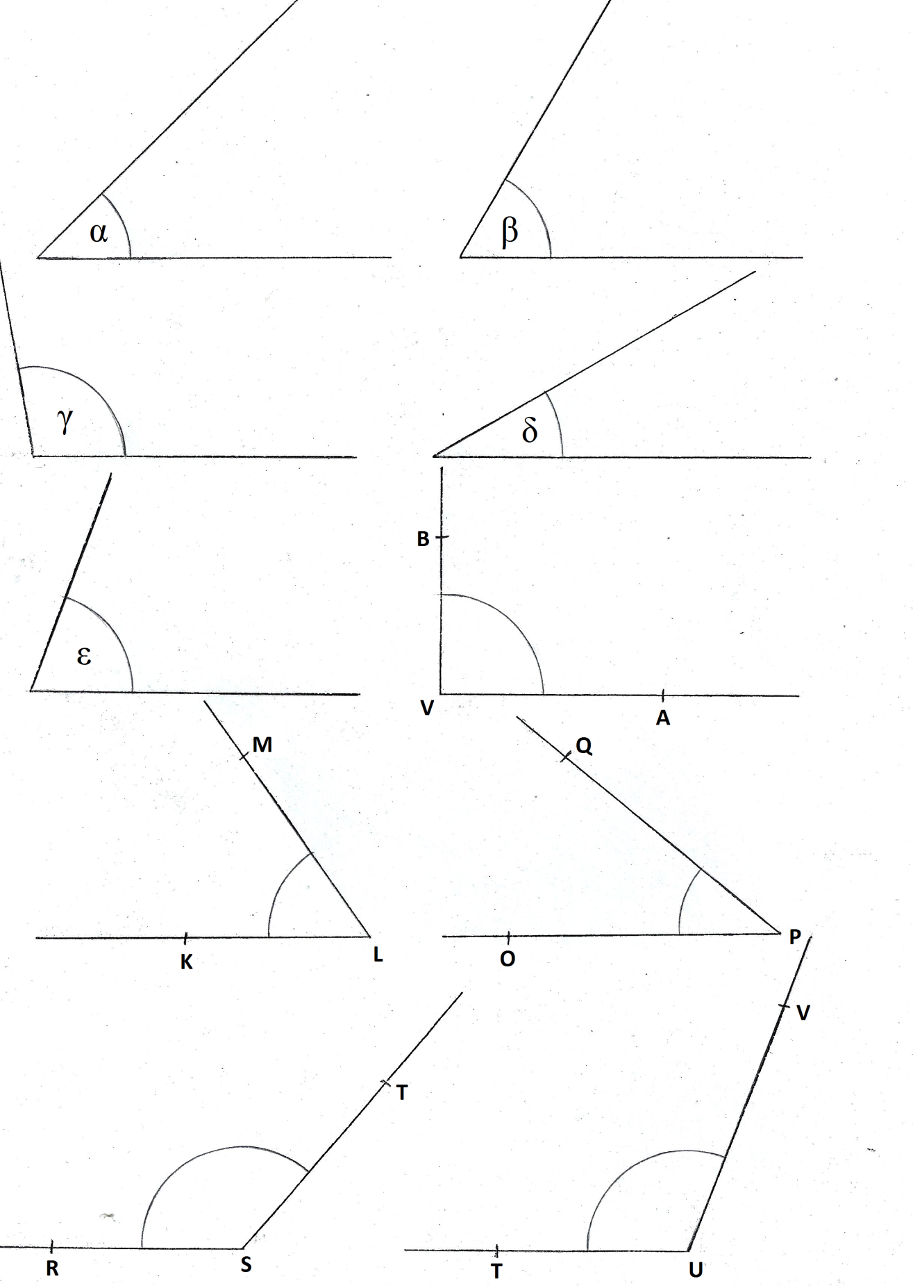

2. Správně pojmenuj a změř zakreslené úhly 1 - 17.

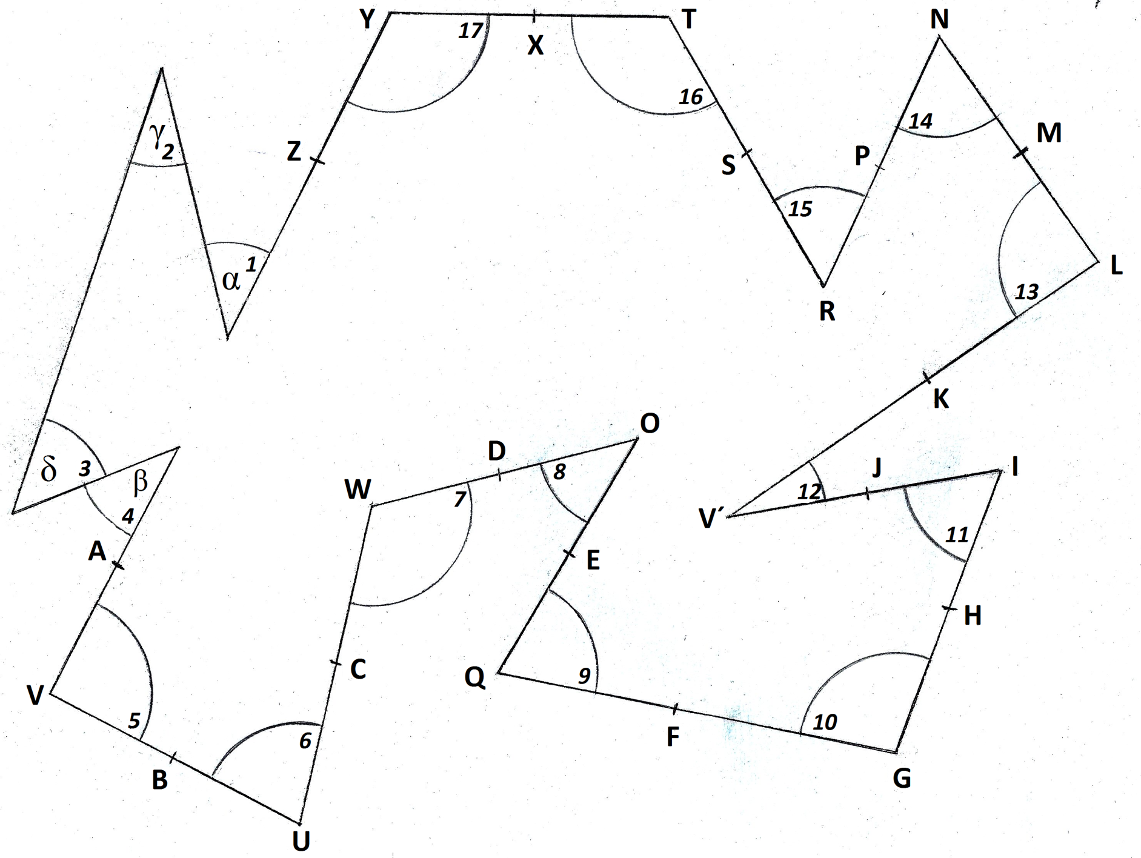

3. Do hodin doplň malou a velkou ručičku tak, aby ukazovaly zadaný čas. Pak zjisti velikost úhlu, který svírají:


a) Čas: 3:00 b) Čas: 1:00

Úhel:………………………………… Úhel:…………………………………

c) Čas: 8:30 d) Čas: 2:30

Úhel:………………………………… Úhel:…………………………………

e) Čas: 8:00 f) Čas: 12:30

Úhel:………………………………… Úhel:…………………………………

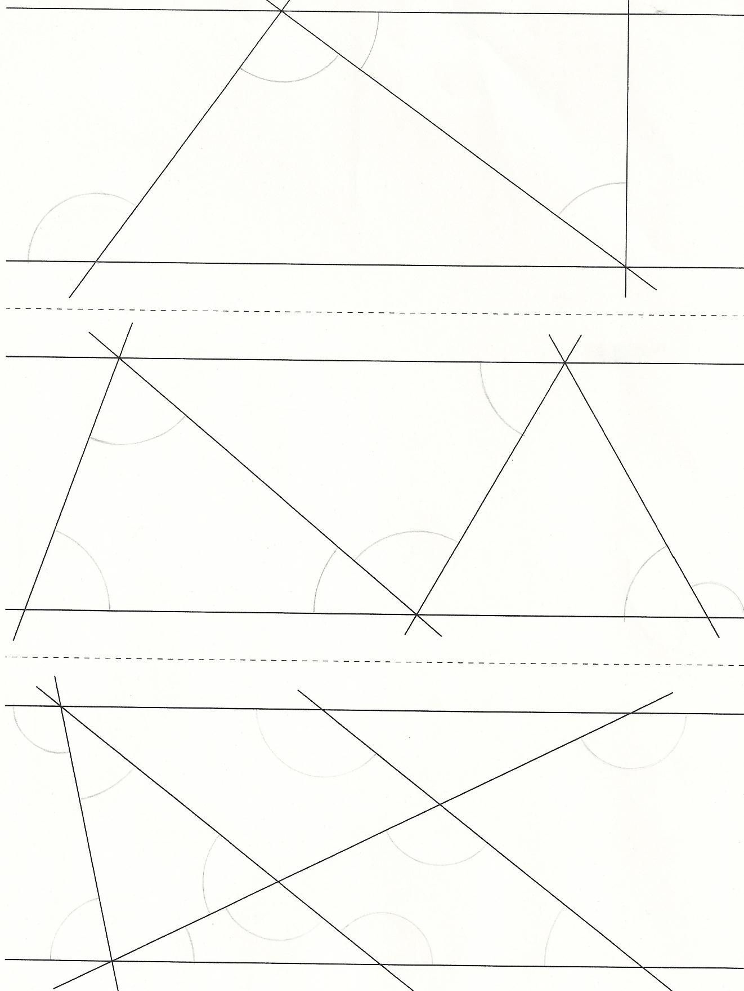
4. Změř velikosti označených úhlů.
α
β
γ

δ
α

α

β
β
γ

γ

δ
δ
ε
ε
φ
φ
τ
τ
ψ
ω
ρ
π
σ

